M i\11 T'A DE: TRABAJO IDE LASCOMISIONES EDILICIAS DE ASISTENCIA

OCI,G.L Y PRENSA Y DIFUSIÓN DEl H. AYUNTAMIENTO CONSTITUCIONA.L

DE SAN JUAN DE LOS LAGOS, JALISCO.

la ciudad de San Juan de los Lagos, Jalisco. Siendo las 14:20 catorce
h
n veinte minutos del día 17 de Diciembre del 2018, reunidos en el salón

(les del palacio municipal de este H. Ayuntamiento de San Juan de los
1

os, ,alisco, ubicado en la planta alta de Presidencia Municipal, en la ca lle ·.

ón Herné3ndez número 1 (uno), Colonia Centro de ésta Ciudad, em mi carácter

de Presi ente de las Comisiones Edilicias de Asistencia Social y Prensa y Difusión

del H . y untamiento Constitucional de San Juan de los Lagos, Jalisco; conforme alJrtícu1• 8 punto 1 fra ción .11 inciso e_ y el artículo 25 de la Ley de Transparencia

y 1cces a la lnformacron Publica del l=stado de Jalrsco y sus Munrcrpros, y en los té r inos dBI artículo 49 fracción 11 y IV de la Ley de Gobierno y Administración f::ltJ lica 1\ unicipal del Estado de ,Jalisco y sus Municipios; donde se les .Pide a los Mu ícipe· asistir puntualmente y permanecer en las sesiones del Ayuntamiento y a 1 s reur iones de las Comisiones Edilicias de las que forme parte, e informar al Ayuntarni nto y a la Sociedad de sus actividades, a través de la forma y me a nisrr Ps que establezcan los ordenamientos municipales y, con el objeto d&
correspondencia de la presente Comisión desarrollándose bajo lo

OHDEN IDEL DÍA

l. ista de asistencia y declaratoria del Quórum Legal.

11 . ect:ura y Aprobación del Orden del Día.

11 . 1 evisión de correspondencia.

1 . 1 suntos Generales.

V lausura de la sesión.

IESAHOGO.

l. L ISTA DE ASISTENCIA Y DECLARATORIA DEL QUÓRUM LEGAL

gidor Municipal- Mtra. Claudia ,Jeanette Carranza Santos ---------- Presente

gíclor Municipal- C. Eduardo Saúl <3arcía Padilla ---------------------- Presente

giclor Municipal- C. Luis <3arcía Luis Humberto ----------------------- Presente

gidor Municipal - Lic. Griselda Sánc:hez Delgado----------------------- Presente i . de 'rensa y Difusión - Lic. !<aria Elizabeth Alonso González ----- Presente
D p. dE Prensa y Difusión- Lic. E:dgardo Alfredo Sainez Padilla----- Presente

D p. de Prensa y Difusión - Lic. 1\/lartha Dávalos de la Torre ---------- Presente Di . Des. rrollo Social - Lic. Alma Rosa S{mchez Delgado -------------- Presente D p. De arrollo Social - Lic. Sonia García Aldana ------------------------ Presente Di . ele articipación Ciudadana - C. Josefina Delgado Arevalos. ----- Presente Di . Se 1 ridad Pública- Lic. Hu 10 Armando Martínez Zacarías ------- Presente D p . Tránsito y vialidad ·-José Juan Martín Ortega Luna ---------------- Presente Di lnsti1uto dE:! la Juventud - Lic. Diana Laura Martínez Estrada ------ Presente

•t;t F

APOYO TECNICO

Lic DEmi Alejandra Plascencia Campos. ---------------------------------- Presente

S ñones regidores y dem is presentes, en uso de la voz el Regidor Mitra.

Claudia eanette Carranza Santos, presidente de las comisiones edilicias de

,l\si tenci Social y Prensa y Difusión, para efecto de dar inicio a la sesión de las cor isionE s mencionadas correspondientes a esta fecha, ante la asistencia de los ritos y de conformidad a lo establecido en el reglamento interior del Municipio
de an .,h an de Los Lagos, Jalisco, se declara que por la asistencia de 4 regidores esti!t s existe Quórum legal para sesionar, y por lo tanto los acuerdos que se n se án válidos.

En virtud de la importancia de la participación activa, promoción, difusión y

nce de Bste proyecto es estas comisiones; todas las personas que participan en 1 s rni mas cuentan con derecho de voz y voto, en consecuencia, se procede al
sí guient1;;! unto..

- Ll C:TURA Y APHOBJ CIION DEL ORDEN DEL DÍA.

Corn< ' segundo punto del onj,en del día, en uso de la voz de la Regidora Mtra. Cl<¡udia . leanette Carranza Santos en su carácter de Presidente de las Comisiones E:d licié3ts de Asistencia Social y Prensa y Difusión pone a consideración y ap obaci ·n los siguientes puntos del orden del día:

l. PI ESENTACIÓN DEL PROYECTO "ILUMINANDO LA NAVIDAD",
  - PI ESENTACIÓN Y EXPLICACIÓN DE:

    - LOGOTIPO,

    - OBJETIVO GENERAL,

    - OBJETIVOS ESPECÍFICOS,

    - METAS

    - PROPUESTAS DE RECOLECCIÓN EN LOS DIFERENTES

OBJETIVOS A 1\YUDAR (Familias vulnerables, niños, adultos mayores y personas en situación de calle, perros en situación de calle),
    - CENTROS DE ACOPIO (presentación del primer flayer, presentación dl:!l segundo flayer),
    - Muestra de los audios para perifoneo,

    - CRONOGRAMA, DE ACTIVIDADES,
!· DIVISIÓN DE COMIS IONES (teniendo participaciones y

transversalidades las siguientes dependencias y comisiones edilicias: Asiste ncia Social (DIF y DESARROLLO SOCIAL), Prensa y Difusión, Partic:ipatc ión Ciudadana, Instituto de la Juventud, SE3guridad Pública, y tránsito y vialidad, y los actores más importantes: jóvBnm; con entusiasmo y nuestra ciudadanía con la suma de sus voluntades.

na VE sometido a consideración el orden del día, previamente circulado, es apr bado por 4 votos a favor de los regidores presentes y 9 votos a favor de los testi os p esentes, danta un tota l de 13 votos a favor, que corresponde a una rnay ría a soluta. SE APF UEBA l:!l orden del día sometido.

11 . F li.f:SIENT'ACION DEL PROYECTO "ILUMINANDO LA NAVIDAD" Y ARTIICIPACIÓN ACTIVA DE LOS PRESENTES.
n E!l Desahogo del Terc13r Punto del Orden del día, en uso de la voz de la Mtra. Claudia .Jeanette Carranza Santos, hago referencia y plasmo por el
p sent que se da por desaho! ado el orden del día.

J V A SUII\JTOS GENERALES.

voz de la regidora MTRA. CLAUDIA JEANETTE CARRANZA SANTOS, ·ti-,
récter de Presidente de la comisiones edilicias de Asistencia Social y Pr nsa difusión informo que no existe algún otro tema a tratar ni asuntos
= ra les.

V. C A USURA DE LA SES,ION.

S ñores regidores y demás presentes, en voz de la regidora MTRA.

UD .JE:ANETTE CARRA NZA SANTOS, en mi carácter de Presidente de la co ision s edilicias de Asistt3 ncia Social y Prensa y difusión, en virtud de que ha ago1ado el orden dE31 día SB declara concluida la presente sesión siendo las
'15: B quince horas con ocho minutos del día de hoy 17 de Diciembre del 2018;

con f unde mento en lo dispuesto por los artículos 29 y 31 de la Ley de Gobierno y la . l dministración Pública. Municipal del estado de Jalisco. Firmando en ella
qw nes 1 terv1111eron, qu1s1ero n y sup e ron hacerlo, por y ante el presidente de

./.\TE 1 T A M E N TE:

A N .JUAN DE LOS U\GOS, .JALISCO, 17 DE DICIEMBRE DEL 2018.

:t\ño 2018, Centenario d19 la crea1ción del Municipio de Puerto Val/arta y
del XXX A/nliviers-a-·r-io del lNuevo 1-lospital Civil Guadalajara".

( ( 1 ,(

MTRA UDI.

REGIDORA Y PRESlQE: E DE LA COMISIONES EDILICIAS DE ASISTENC IA S6CIAL. Y PRENSA Y DIFUSIÓN.

LUIS HUMBERTO G.A:RCIA REGIDOR VOCAL

LIC. ALMA ROSA SÁNCHEZ DELGADO. DIR. DESARROLLO SOCIAL

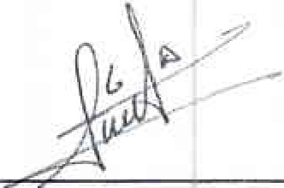·

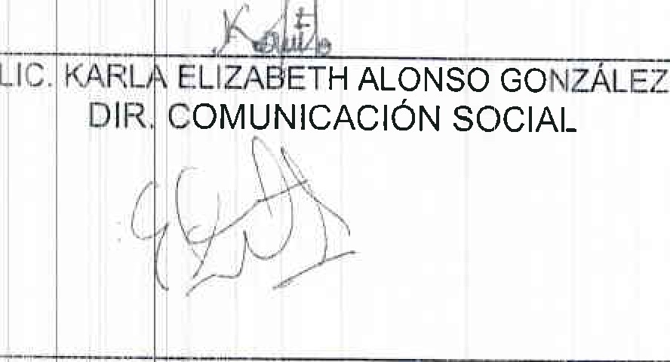LIC. EDG RDO ALFREDO SAINEZ PADILLA.
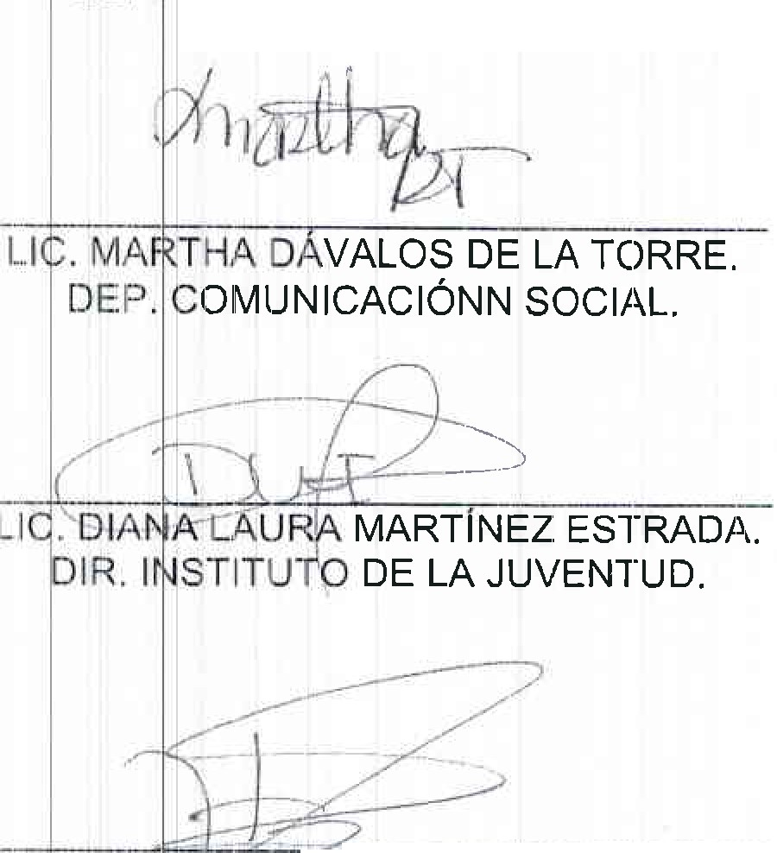DEP COMUNICACIÓNN SOCIAL.

LIC HUG /Á ' MANDO MARfiNEZ ZACA R[AS
011 . SEGURIDAD PÚBLICA.

LIC. SONIA GARCIA ALDANA.
DEP. DESARROLLO SOCIAL.

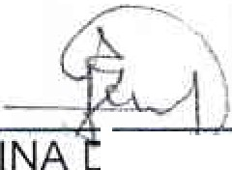LIC. GR ISELDA SANCHEZ DELGADO REGIDORA VOCAL.

JOSE JUAN MA T IN ORTEGA LUNA
DEP. TRANSITO Y VIALIDAD

17/12/2018

1

17/12/2018

OBJETIVO GENERAL *

Heforzar los valores como la solidaridad y empatía en
n estra ciudadanía sanjuanense hacia los más necesitados, por medio de CON1PARTIR lo mucho o lo poco que
tenE rnos con las familias, ni1ños, anc ianos y demás personas que se encuentren en situación de vulnerabilidad y/o
a andono, así como lo es ot ra representa ción de vida, esto
es, perritos en situa ción de calle.

*Objetivos específicos *

- Hacer posible que este proyecto se realice con el involucramiento de la mayoría, esto es; de la mano con diferentes agrupaciones, instituciones públicas y privadas, de nuestros sanj uanenses y la actual administración.

- Brindar un momento y una época diferente a otros años, a los distintos. entornos en donde estaremos presentes, compartiendo una prenda, un juguete, alimento y no solo cosas materiales sino un elemento muy valioso para todos que es el tiempo, a t raves de la conviencia.

2

17/12/2018

*Metas*

* Ofrecer algún objeto representativo y que cubra alguna necesidad de los sectores vulnerables y que nos ocupe atender:
-cobijas, ropa, juguetes, despensas, croquetas, comederos, casitas, etc.- en muestra de solidaridad y empatía, cubr iendo la mayor parte y por lo menos atendiendo las zonas mas marginadas de nuestra ciudad. -

Compartir NO lo que nos sobra, sino lo que ya no necesitamos .

3

17/12/2018

·* Fan1iillias vulnerables. *

) IDE spe nsas

-' r·.·.e lb")I"J' aiS o coberton:!s
es c:1do).
(en
buen

) lf;l< péll para adulto, para ]óven• s y
:a1c ol1es centes {en buen estado) .

,,. .:·:·, ... ,,
. _...,.,"·- ..
···< ·r

* NliñiOS

- Ro1pé1 (en buen estado).

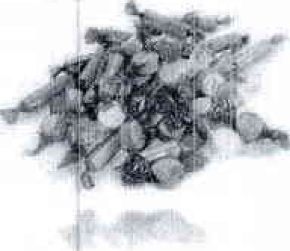- Ju¡gu•: tes {nuevos o en buen estado.

- Dulces.

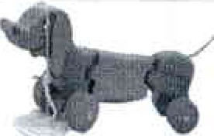

4

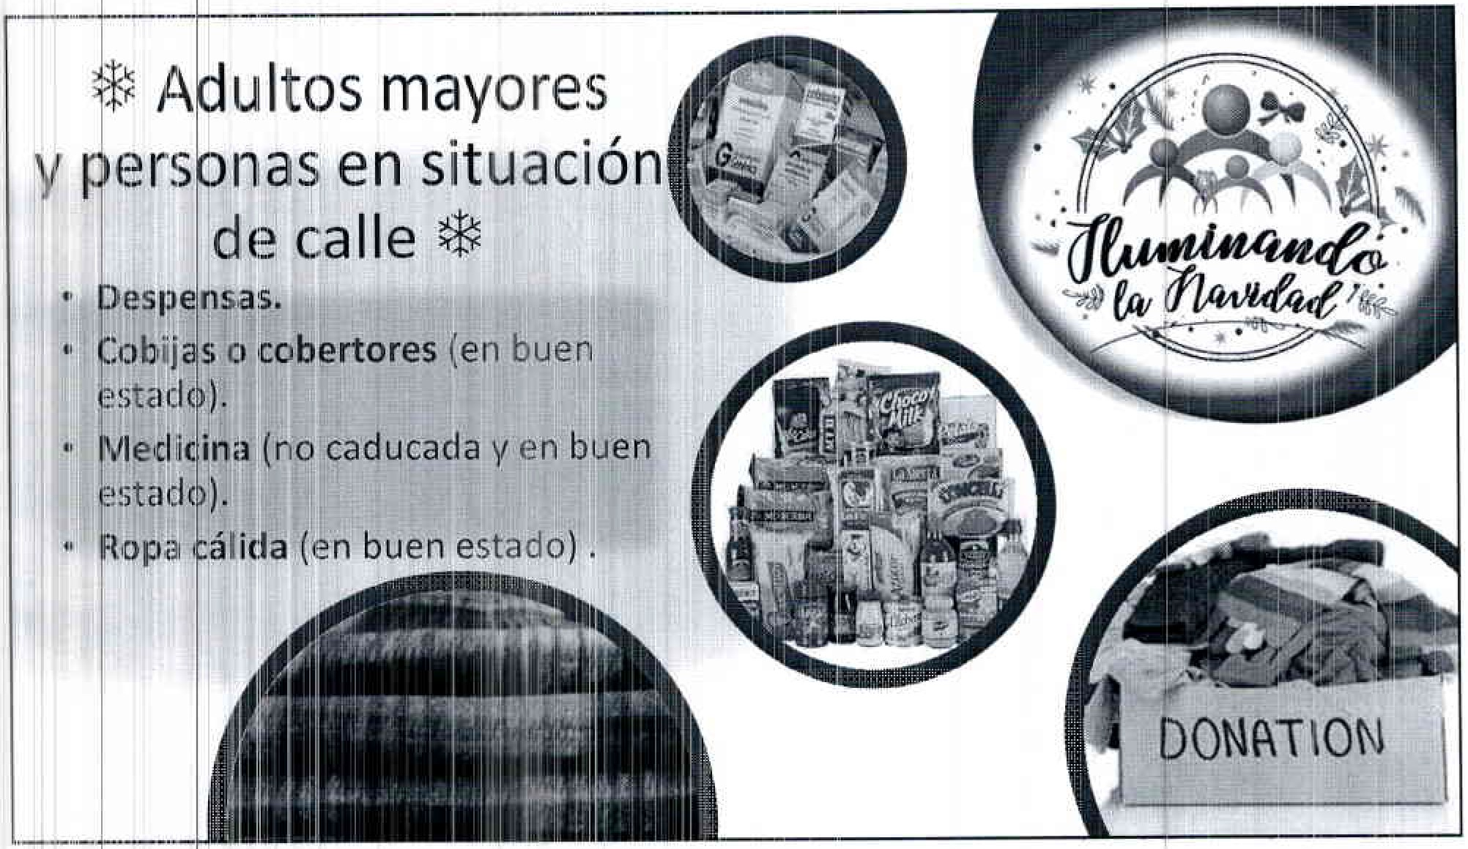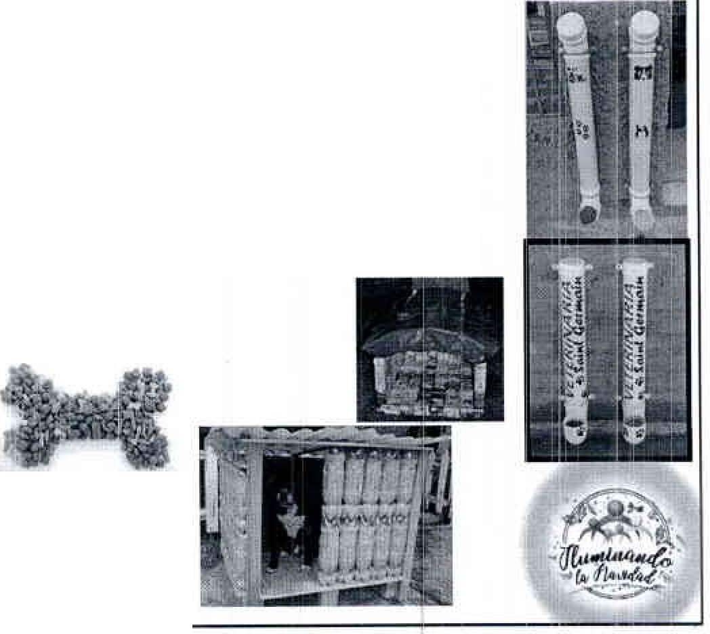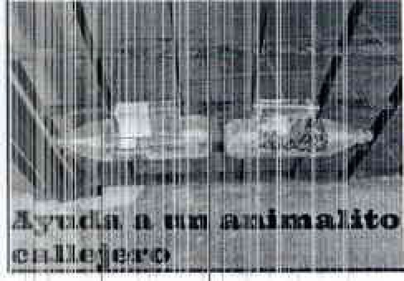17/12/2018

Perros en situación de calle *

- Co1mida (en buen estado).
- Cobijas o f razadas (que se puedan
utillizar para este fin).

Co1mede1ros y casas improvisadas (realización de manera adecuada a los climas).

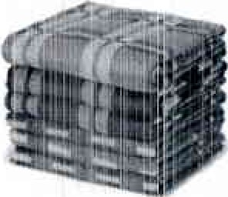

S

17/12/2018

1 1n;:;¡;"o t•r porto d<• nosOll os u
rlon a mtbbbo OOJt IIYOn!HLRAl es

6

17/12/2018

••

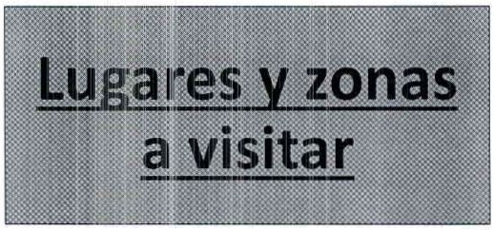

Lluvia de ideas tomando en cuenta los
posibles pa rticipantes.

-.· ·

7

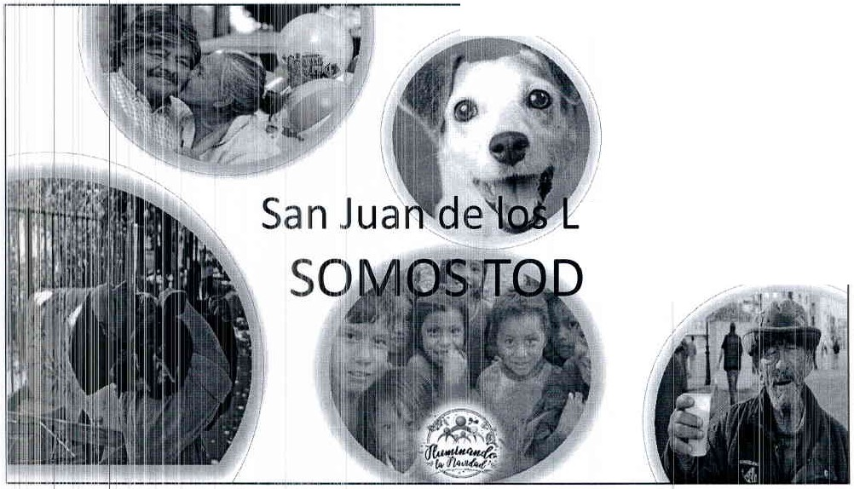17/12/2018

Lluvia de ideas tomando en cuenta los
posibles participantes.

---

agos.
os

8

